Tillsynsbegäran – information om höga naturvärden i avverkningsanmälan A 34907-2023 i Strömsunds kommun
Denna tillsynsbegäran behandlar höga naturvärden i avverkningsanmälan A 34907-2023 i Strömsunds kommun som inkom 2023-08-03 och omfattar 7,1 ha.
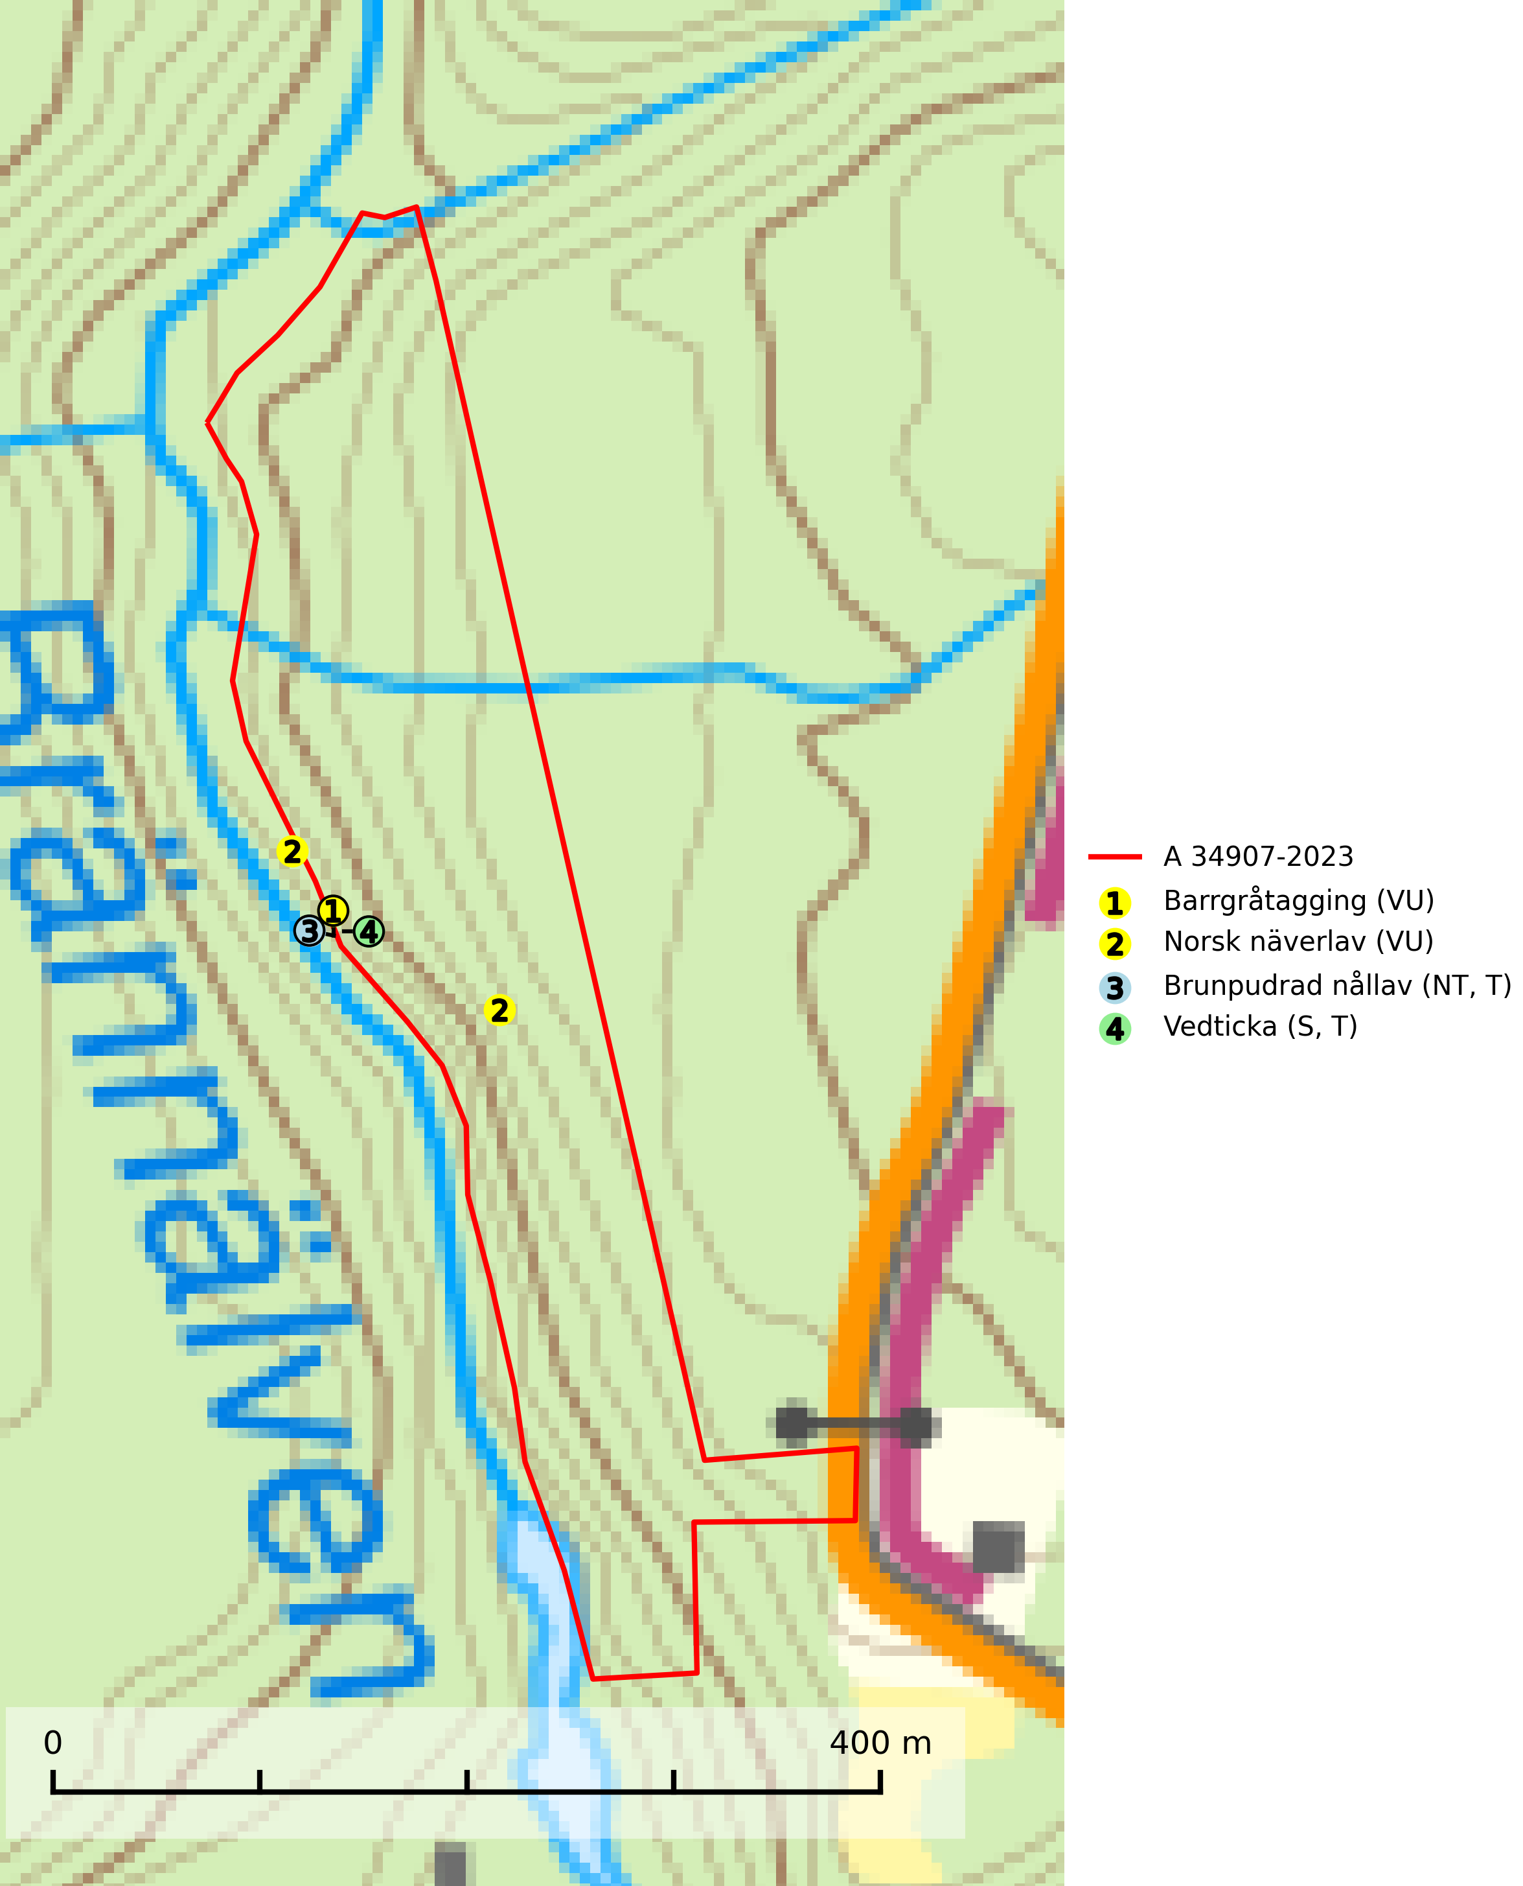
Figur 1. Fyndplatser för naturvårdsarter i och inom 4 meter från avverkningsanmälan. Markörer utan svart kant är placerade på fyndplatsen. Markörer med svart kant är placerade vid sidan av fyndplatsen och har ett svart streck som visar fyndplatsens exakta position. Kartans mittpunktskoordinat är N 7170576, E 440389 i SWEREF 99 TM.
I och inom 4 meter från avverkningsanmälan finns fynd av 4 naturvårdsarter, varav 3 är rödlistade, 2 är typiska (T) och 1 är signalart (S): barrgråtagging (VU), norsk näverlav (VU), brunpudrad nållav (NT, T) och vedticka (S, T). Se Figur 1.

Tillsynsbegäran
Vi begär härmed att Skogsstyrelsen fattar beslut enligt miljöbalken som säkerställer att skogens höga naturvärden bevaras samt att EU-lagstiftning efterlevs och att artskyddsbrott förhindras.
Vi önskar även ta del av de ställningstaganden och beslut som myndigheten meddelar till följd av aktuell avverkningsanmälan och föreningens inlaga (se 34 § förvaltningslagen).

Naturvårdsarter och fridlysta arter
Nedan följer beskrivningar av de naturvårdsarter och fridlysta arter som har sina livsmiljöer och växtplatser i den avverkningsanmälda skogen. De påträffade naturvårdsarterna är ett tydligt kvitto på att det rör sig om en skog med höga naturvärden.
Barrgråtagging (VU) är en sällsynt gelésvamp som nästan uteslutande bara förekommer i äldre barrskogar med riklig mängd död ved. Den växer på murken barrträdsved, helst på undersidan av väl rötade lågor. Det finns även uppgifter om att den kan växa på asp. Arten missgynnas av skogsbruk som innebär att tillgången på död ved minskar. Den skadas troligen också av ökad exponering t.ex. vid gallring. Artens beroende av äldre skog bör närmare utredas genom detaljinventering av lämpliga lokaler. I väntan på mer information om skötsel bör kända växtplatser lämnas intakta men hållas under uppsikt (SLU Artdatabanken, 2025).
Norsk näverlav (VU), rödlistad som sårbar, är en suboceanisk art och påträffas bara i områden med hög och jämn luftfuktighet. Den växer i fuktiga granskogar, främst på stammar eller grenar av äldre björkar och granar. Arten är placerad i toppen av Skogsstyrelsens värdepyramid för bedömning av skog med höga naturvärden och försvinner eller missgynnas starkt vid all form av avverkning på eller i anslutning till lokalerna. Norsk näverlav har en hög andel av sin världspopulation i Norge och Sverige vilket medför ett särskilt ansvar för arten (Nitare & Skogsstyrelsen, 2019; SLU Artdatabanken, 2024).
Brunpudrad nållav (NT) är beroende av hög, jämn luftfuktighet och kan påträffas i fuktiga skogar av naturskogskaraktär, ofta i sumpgranskog eller andra sumpskogar. Arten är placerad högst upp i Skogsstyrelsens värdepyramid för bedömning av skog med höga naturvärden och förekomster bör undantas från skogsbruksåtgärder. Brunpudrad nållav är typisk art för 9010 Taiga (SLU Artdatabanken, 2024; Nitare & Skogsstyrelsen, 2019).
Vedticka är en bra signalart söder om den naturliga norrlandsgränsen. Den är huvudsakligen knuten till äldre barrskogar där det föreligger långvarig kontinuitet av död barrved. Vedticka är typisk art för 9010 Taiga (Nitare & Skogsstyrelsen, 2019; SLU Artdatabanken, 2025).

